# **Отчёт по первому этапу проекта**

discipline: Основы информационной безопасности group: НПМбд-02-21 author: Газизова Регина Ильгамовна

## Front matter

title: "Отчёт по первому этапу проекта" subtitle: "Основы информационной безопасности" author: "Газизова Регина"

## Generic otions

lang: ru-RU toc-title: "Содержание"

## Bibliography

bibliography: bib/cite.bib csl: pandoc/csl/gost-r-7-0-5-2008-numeric.csl

## Pdf output format

toc: true # Table of contents toc-depth: 2 lof: true # List of figures lot: true # List of tables fontsize: 12pt linestretch: 1.5 papersize: a4 documentclass: scrreprt

## I18n polyglossia

polyglossia-lang: name: russian options:

* spelling=modern
* babelshorthands=true polyglossia-otherlangs: name: english

## I18n babel

babel-lang: russian babel-otherlangs: english

## Fonts

mainfont: PT Serif romanfont: PT Serif sansfont: PT Sans monofont: PT Mono mainfontoptions: Ligatures=TeX romanfontoptions: Ligatures=TeX sansfontoptions: Ligatures=TeX,Scale=MatchLowercase monofontoptions: Scale=MatchLowercase,Scale=0.9

## Biblatex

biblatex: true biblio-style: "gost-numeric" biblatexoptions:

* parentracker=true
* backend=biber
* hyperref=auto
* language=auto
* autolang=other*
* citestyle=gost-numeric

## Pandoc-crossref LaTeX customization

figureTitle: "Рис." tableTitle: "Таблица" listingTitle: "Листинг" lofTitle: "Список иллюстраций" lolTitle: "Листинги"

## Misc options

indent: true header-includes:

* \usepackage{indentfirst}
* \usepackage{float} # keep figures where there are in the text
* \floatplacement{figure}{H} # keep figures where there are in the text

## Цель работы

Установить дистрибутив Kali Linux в виртуальную машину

## Выполнение лабораторной работы

1. Скачиваем архив с kali linux с офицального сайта и распаковываем его (рис.1)

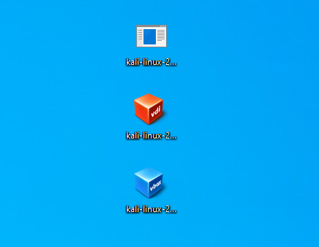 (рис.1)

1. Устанавливаем в virtualbox и запускаем (рис.2)

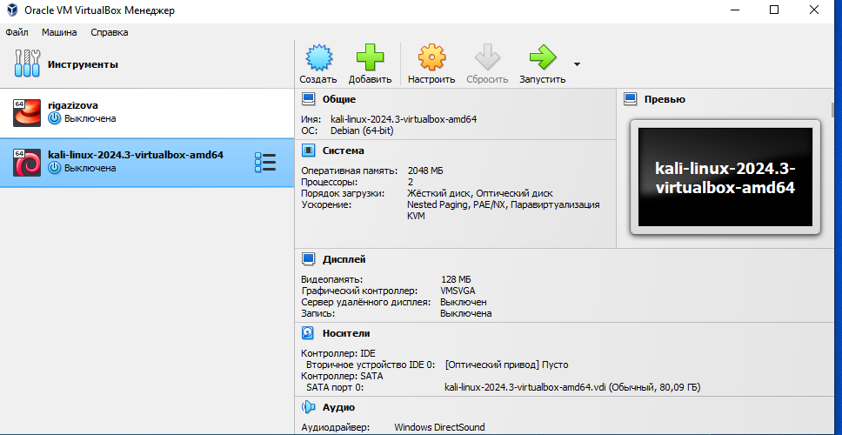 (рис.2)

1. После запуска вводим логин и пароль (должно было быть root toor, но в моем случае было kali kali) (рис.3)

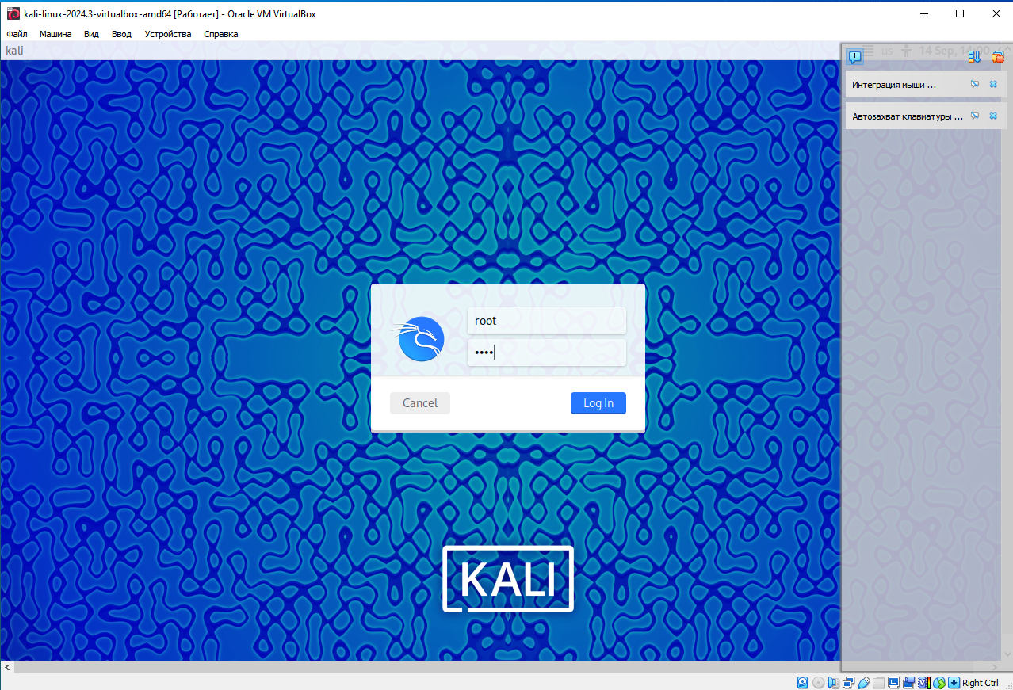 (рис.3)

1. Наблюдаем рабочий стол запущенного дистрибутива kali linux(рис.5)

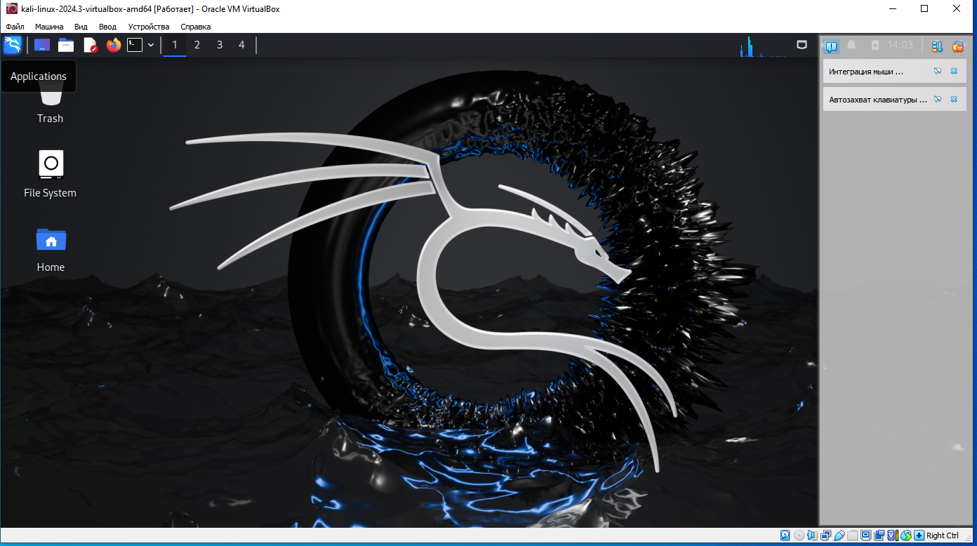 (рис.4)

# Выводы

Установили дистрибутив Kali Linux в виртуальную машину